Приложение № 1
к документации об аукционе на право
заключения договора купли-продажи
лесных насаждений

Предмет аукциона № 26

Начальная цена предмета аукциона: 10 529 руб. 38 коп.
Кадастровый номер: 21:18:000000:7572
Кирское лесничество
Гартовское участковое лесничество

Номер лесного квартала |  | Номер лесотакса-ционного выдела-делянки | Площадь лесосеки, га | Хозяйство, преобла-дающая порода | Породы | Объем, куб. метров
 |  |  |  |  |  | Деловая |  |  |  | Дрова | Хворост-неликвид | Итого
 |  |  |  |  |  | Круп-ная | Сред-  няя | Мел-  кая | Итого | Дрова | Хворост-неликвид
9 |  | 19 | 3,7 | м/л | сосна | 6 | 1 |  | 7 |  | 1 | 8
 |  |  |  |  | береза | 19 | 9 |  | 28 | 38 | 8 | 74
 |  |  |  |  | осина |  |  |  |  | 30 | 8 | 38
 |  |  |  |  | ольха черная | 6 | 5 |  | 11 | 12 | 2 | 25
 |  |  |  |  | итого | 31 | 15 |  | 46 | 80 | 19 | 145

ПЛАН ЛЕСНОГО УЧАСТКА
Местоположение: Чувашская Республика, Кирское лесничество, Гартовское участковое лесничество, квартал 9

Вид разрешенного использования: заготовка древесины

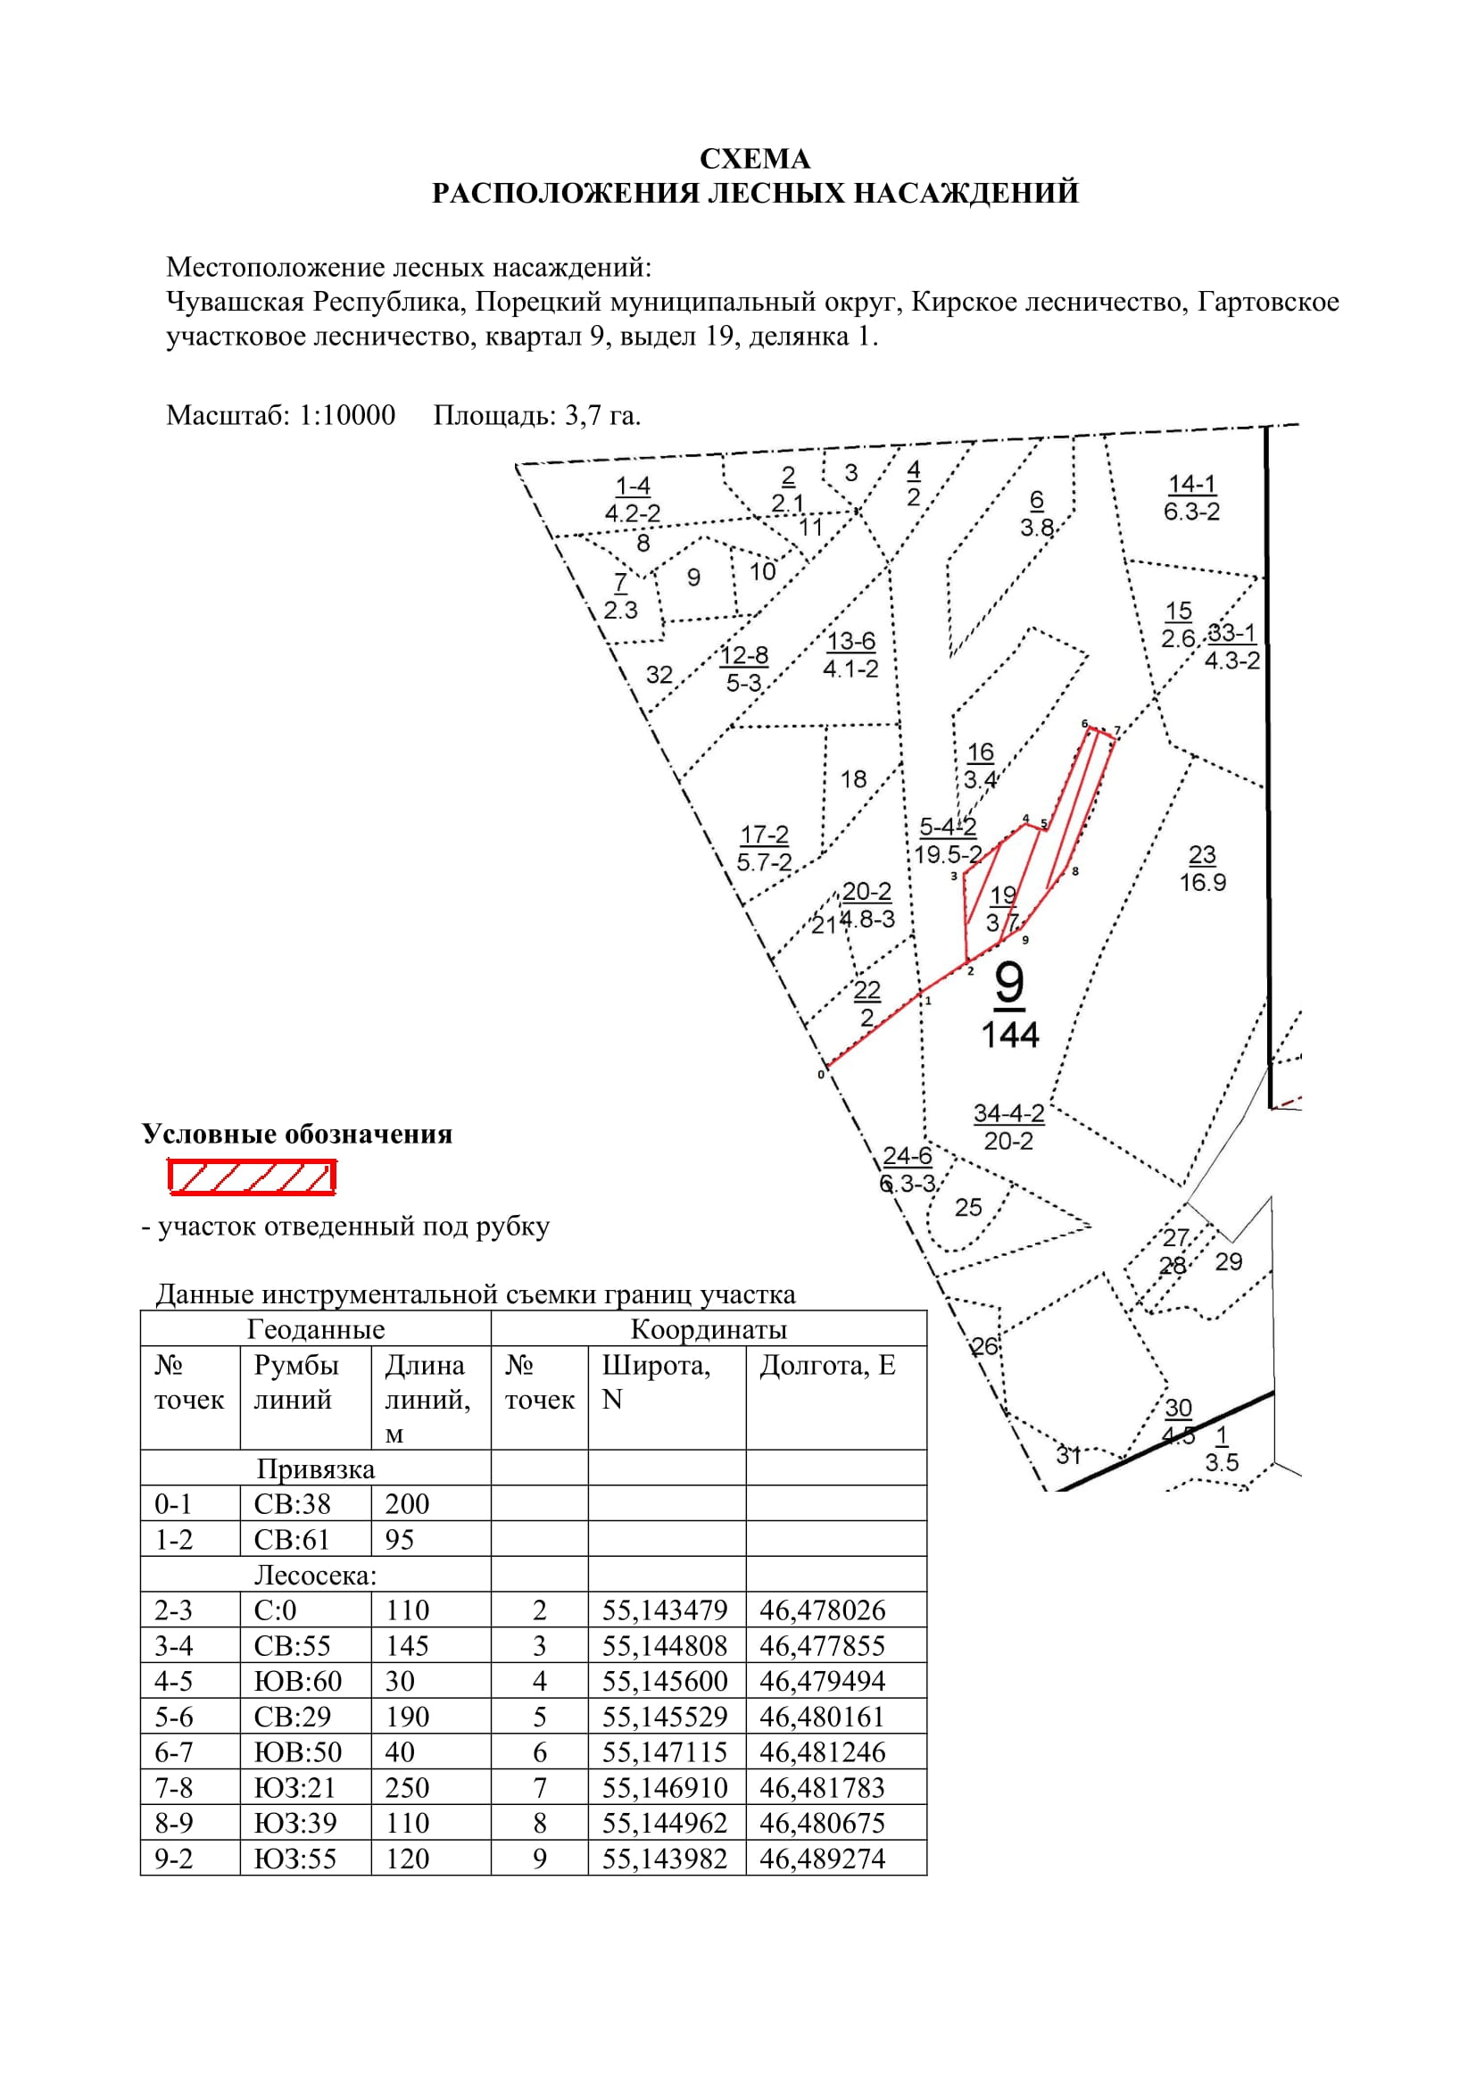

Таксационное описание лесных насаждений,
выставляемых на аукцион на право заключения
договора купли-продажи лесных насаждений
Наименование  участкового лесничества | №  кв. | №  выд. | Площадь,  га | Состав  насаждения | Возраст | Бони-  тет | Общий  запас вырубаемой древесины,  куб.м.
Гартовское | 9 | 19 | 3,7 | 8Б2Олч +Ос+С | 91 | 3 | 145

Характеристика лесных насаждений
га

Общая площадь - всего | в том числе
Общая площадь - всего | лесные земли |  |  |  |  | нелесные земли
Общая площадь - всего | покрытые лесной растительностью - всего | в том числе покрытые лесными культурами | лесные питомники, плантации | непокрытые лесной растительностью | итого | дороги | просеки | боло-та | дру-гие | ито-го
3,7 | 3,7 |  |  |  | 3,7

Целевое назначение лесов | Номер квартала (выдела) | Преобладающая порода | Площадь, га/  запас вырубаемой древесины, куб. м | в том числе по группам возраста древостоя, га / куб. м
 |  |  |  | молодняки | средневозрастные | приспевающие | спелые и перестойные
Гартовское участковое лесничество
Защитные леса (запретные полосы, расположенные вдоль водных объектов) | 9/19 | береза | 3,7/145 |  |  |  | 3,7/145

